Berekeningen met procenten

In deze opdracht ga je met behulp van enkele voorbeelden uit de praktijk berekenen hoeveel een product met of zonder BTW kost, of hoeveel korting je krijgt. Als laatste ga je jouw collega’s op taart trakteren.

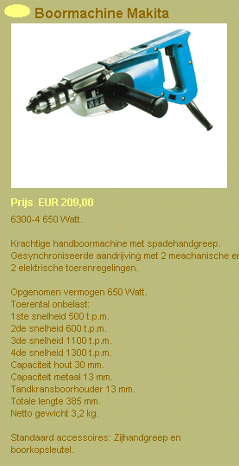
Opdracht 1

BTW betekent ‘Belasting Toegevoegde Waarde’, dat betaal je voor elk product dat je koopt. Je moet dan 19% extra betalen. Het BTW-geld gaat naar de regering.

Spullen die je in de supermarkt of in de winkel koopt zijn altijd ‘inclusief BTW’, dat betekent dat de het BTW-bedrag al in de prijs zit.

Bedrijven hoeven geen BTW te betalen, daarom zijn er ook winkels speciaal voor bedrijven. In die winkels zijn de prijzen dus zonder BTW, oftewel ‘exclusief BTW’. Deze winkels noemt men de groothandel.

Het bedrijf waar je werkt heeft een nieuwe boormachine nodig, en jij wordt er op uitgestuurd om die te gaan halen.

Je gaat naar ‘SUPERTOOL BV’, een groothandel in gereedschappen waar jullie altijd je gereedschap halen.
Je moet een goede, krachtige boor hebben en je kiest uiteindelijk voor de boor die je hier rechts afgebeeld ziet, de MAKITA 6300-4.

a) Hoeveel kost deze boor?
b) Is dit inclusief of exclusief BTW?
c) Hoeveel procent is de BTW eigenlijk?

Omdat jouw bedrijf vaker gereedschap bij SUPERTOOL BV koopt en jullie er dus een rekening hebben, krijg je nog eens 10% korting op het aankoopbedrag.

d) Hoeveel Euro korting krijg je?
e) Hoeveel moet jouw bedrijf dus uiteindelijk betalen voor de boormachine?

Na een paar weken met de nieuwe boormachine gewerkt te hebben vind je de boormachine zo fijn dat je er zelf ook wel zo een zou willen hebben.
Je gaat naar de PRAXIS bij jou in de buurt en ziet daar ook de MAKITA 6300-4 te koop, maar dan voor de prijs van €240,- inclusief BTW.

f) Hoeveel euro aan BTW moet je betalen?

(tip: die 240 euro is inclusief 19% BTW, de prijs zonder BTW is 100%, daar komt 19% bij en dan heb je de prijs inclusief BTW, dat is dus hetzelfde als 119%! Nu kun je uitrekenen hoeveel 1 procent is, want dat is dan $\frac{1}{\text{119}}$ deel van €240)

g) Hoeveel is de prijs zonder BTW? (rond af op 2 cijfers achter de komma)
h) Hoeveel zou je moeten betalen als je de boormachine bij SUPERTOOL BV zou
kopen?

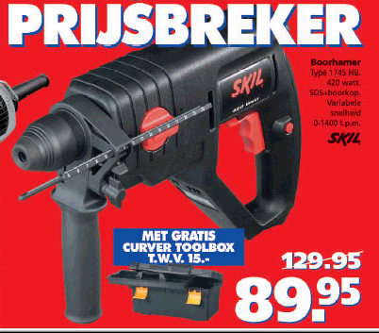

Opdracht 2
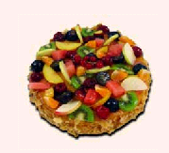
Omdat je jarig bent, wil je je collega’s trakteren op taart.
Een taart kost €15,00 bij de bakker. Dat is exclusief bezorgkosten en exclusief servicekosten.
De bezorgkosten zijn 15 procent van de prijs, met een maximum van €5,-. De servicekosten zijn 5 procent.

a) Zijn de kosten van de taart inclusief of exclusief BTW?
Waarom?
b) Hoeveel zijn de servicekosten en de bezorgkosten als je één taart bestelt?
c) Hoeveel moet je dus in totaal betalen?

Aan één taart heb je natuurlijk niet genoeg. Er werken wel 20 mensen in het bedrijf!
Één taart kun je in 8 stukjes verdelen.

d) Hoeveel taarten heb je nodig als je iedereen een stukje wilt geven?
e) Hoeveel zijn de bezorgkosten dan?
f) Hoeveel moet je in totaal betalen?

De baas vindt het prima als je de taarten op naam van het bedrijf laat bezorgen. De BTW hoef je dan niet te betalen.

g) Bereken hoeveel je dus minder moet betalen, welk bedrag aan BTW dus van de
prijs afgaat.
h) Hoeveel kost het je dan uiteindelijk? (bereken het bedrag op dezelfde manier als
bij opdracht 1 f en g)

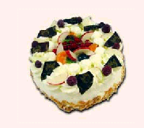

Ze hebben ook slagroomtaart!

